C:\Users\tdqua_000\Dropbox\SS-Slides\DeCuong-CDIO\Template CDIO v4.2\Templates\Hinh anh\LogoTruong.png

**TRƯỜNG ĐẠI HỌC KHOA HỌC TỰ NHIÊN**

**Khoa Công nghệ thông tin**

****

**HƯỚNG DẪN SỬ DỤNG**

**NHÓM 13**

**Mục lục**

[1. Thông tin chung 1](#_Toc49454567)

[1.1. Thanh điều hướng 1](#_Toc49454568)

[1.2. Quay lại 2](#_Toc49454569)

[2. Xem tin tức 2](#_Toc49454570)

[3. Xem thêm hình ảnh 3](#_Toc49454571)

[4. Xem chi tiết xe 4](#_Toc49454572)

[5. Tìm kiếm xe 6](#_Toc49454573)

[6. Đăng ký 7](#_Toc49454574)

[7. Đăng nhập 9](#_Toc49454575)

[8. Đăng xuất 10](#_Toc49454576)

[9. Yêu thích 12](#_Toc49454577)

[10. Xem lại yêu thích 15](#_Toc49454578)

[11. Thông tin ứng dụng 16](#_Toc49454579)

# Thông tin chung

* Giao diện sau khi mở ứng dụng

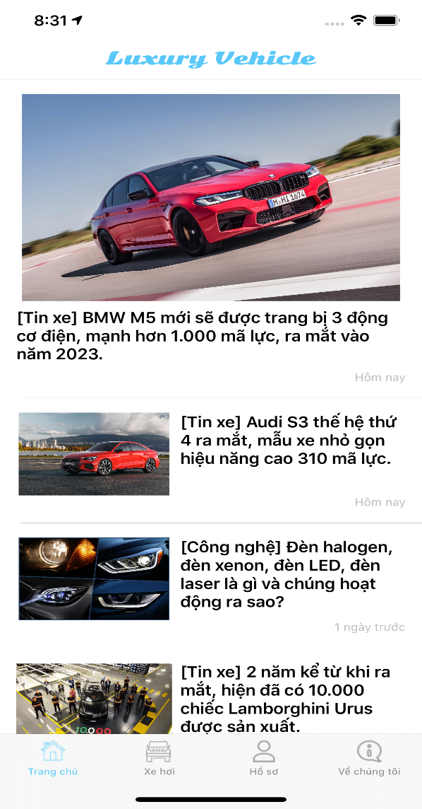

Hình 1: Màn hình trang chủ

## Thanh điều hướng

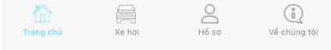

Hình 2: Thanh điều hướng bên dưới



Hình 3: Thanh điều hướng

## Quay lại

* Để quay lại người dùng có thể chọn mũi tên trái ở bên trái trên thanh Navigation bars.
* Hoặc người dùng kéo sang trái để quay lại



Hình 4: Quay lại

# Xem tin tức

* Người dùng chọn trang chủ. Tại trang này sẽ hiển thị danh sách các tin tức

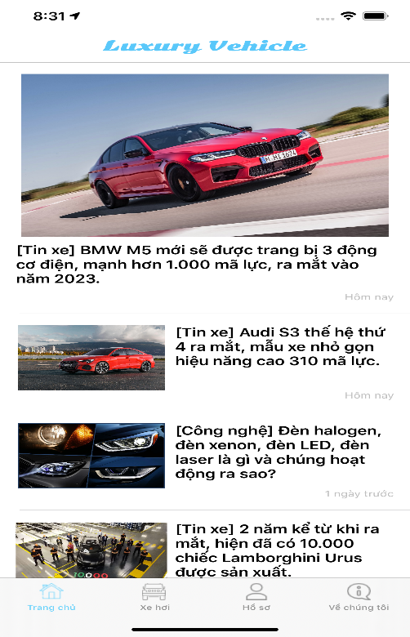

Hình 5: Danh sách các tin tức

* Người dùng chọn tin tức mình muốn xem



Hình 6: Màn hình xem tin tức

# Xem thêm hình ảnh

* Đối với những trang có 2 banner ảnh trở lên người dùng có thể chọn kéo qua trái hoặc qua phải để tiến tới hoặc lui

**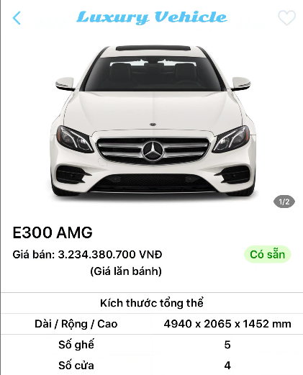**

Hình 7: Hình thứ 1

**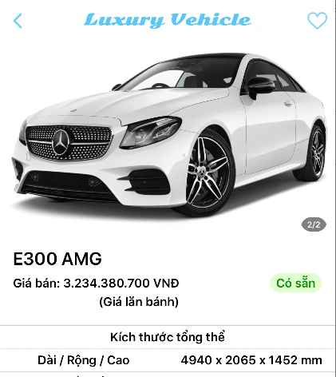**

Hình 8: Hình xe thứ 2

# Xem chi tiết xe

* Chọn xe hơi ở thanh điều hướng để qua mục xe hơi

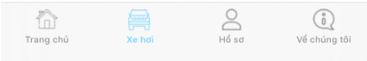

Hình 9: Thanh điều hướng sang mục xe hơi

* Chọn hãng mình muốn xem. Ví dụ hãng Roll Royce

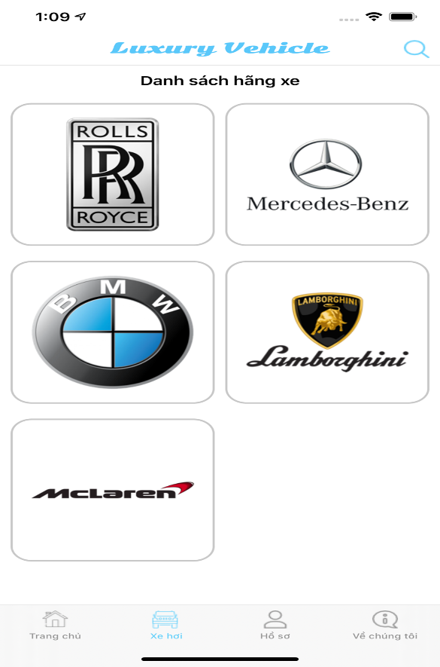

Hình 10: Màn hình danh sách hãng xe

* Sau khi chọn hãng xe muốn xe. Ứng dụng sẽ yêu cầu người dùng chọn tiếp dòng xe mình muốn

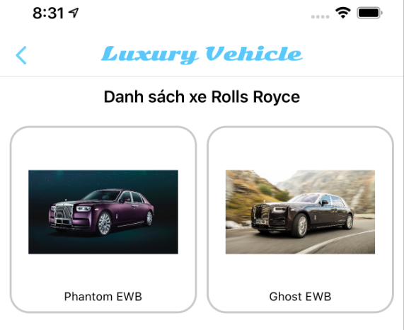

Hình 11: Màn hình danh sách dòng xe theo hãng xe

* Sau khi chọn xe muốn xem. Ứng dụng sẽ hiển thị màn hình chi tiết xe

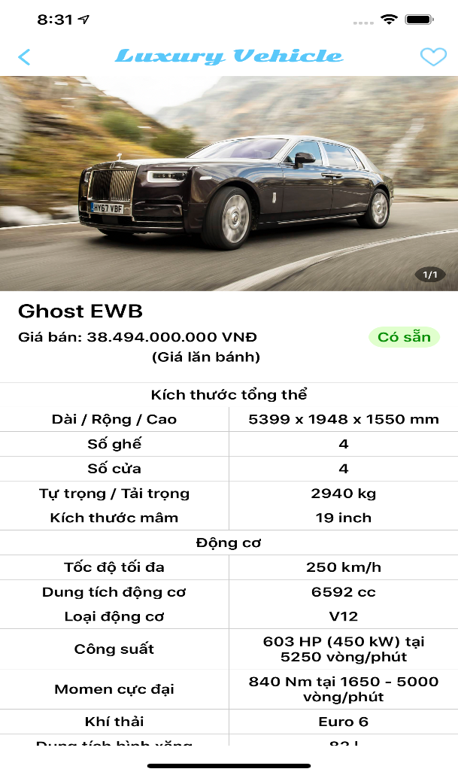

Hình 12: Màn hình chi tiết xe

# Tìm kiếm xe

* Để tìm kiếm người dùng cần chuyển sang phần xe hơi



Hình 13: Thanh điều hướng sang mục xe hơi

* Chọn icon kính lúp để bắt đầu tìm kiếm

**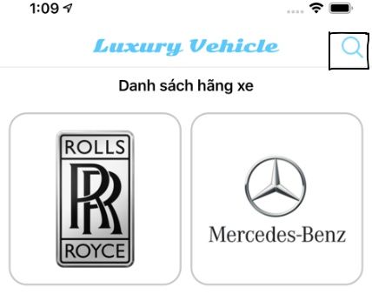**

Hình 14: Chọn icon tìm kiếm

* Người dùng nhập nội dung cần tìm kiếm

**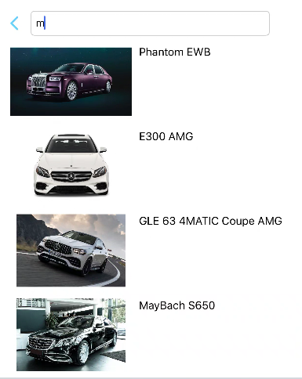**

Hình 15: Nhập nội dung tìm kiếm

* Sau đó, chọn vào dòng xe mình muốn xem

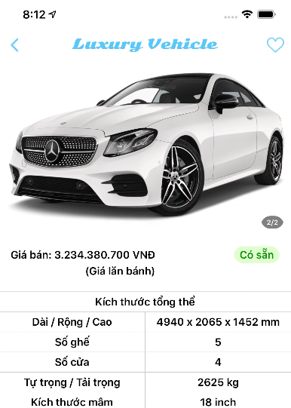

Hình 16: Xem Chi tiết xe

# Đăng ký

* Người dùng chuyển tới màn hình “Hồ sơ”. Chọn “Đăng nhập”

**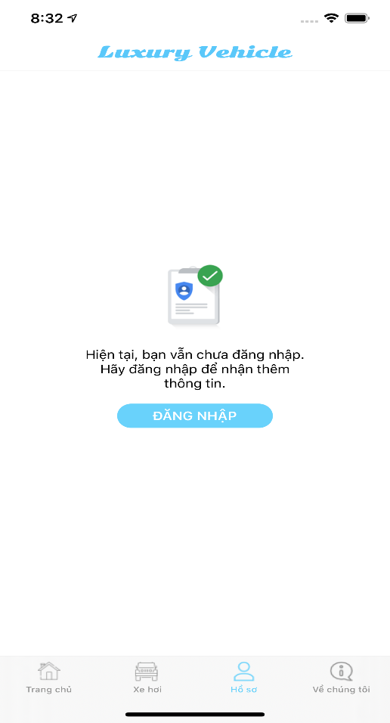**

Hình 17: Màn hình Hồ sơ

* Chọn “Đăng ký ngay”

**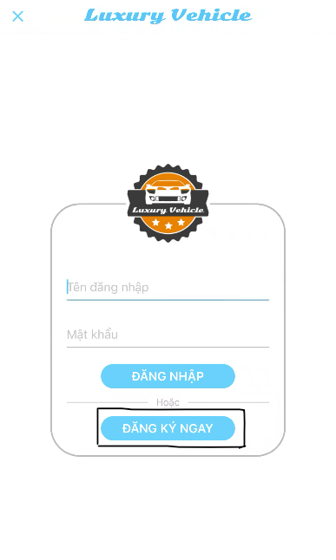**

Hình 18: Giao diện đăng ký

* Nhập thông tin đăng ký, rồi chọn “Đăng ký”

**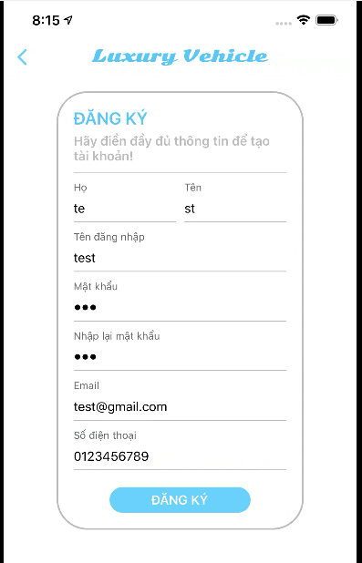**

Hình 19: Đăng ký tài khoản

# Đăng nhập

* Chuyển tới mục hồ sơ. Chọn “Đăng nhập”

**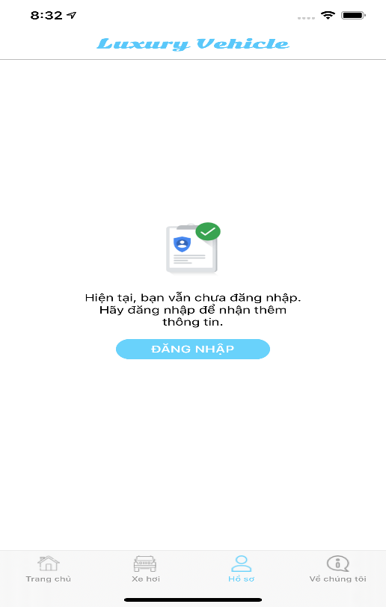**

Hình 20: Màn hình Hồ sơ

* Người dùng nhập thông tin tài khoản và nhấn nút “Đăng nhập”

**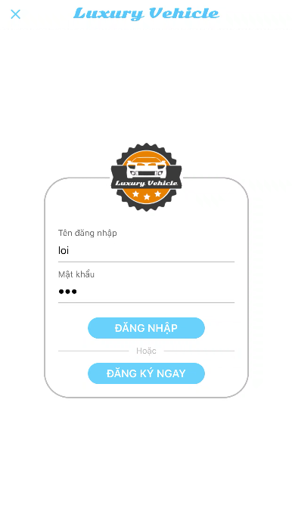**

Hình 21: Màn hình đăng nhập

* Sau khi đăng nhập thành công

**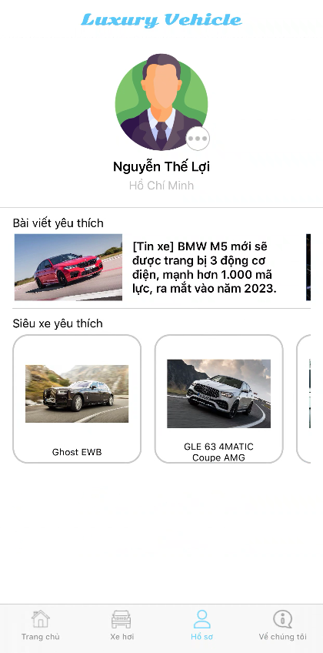**

Hình 22: Màn hình hồ sơ sau khi đăng nhập

# Đăng xuất

* Chuyển tới mục Hồ sơ. Chọn vào biểu tượng 3 chấm như hình

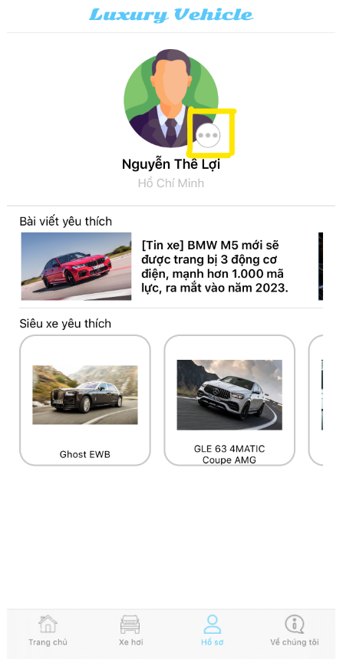

Hình 23: Đăng xuất

* Chọn menu “Đăng xuất”

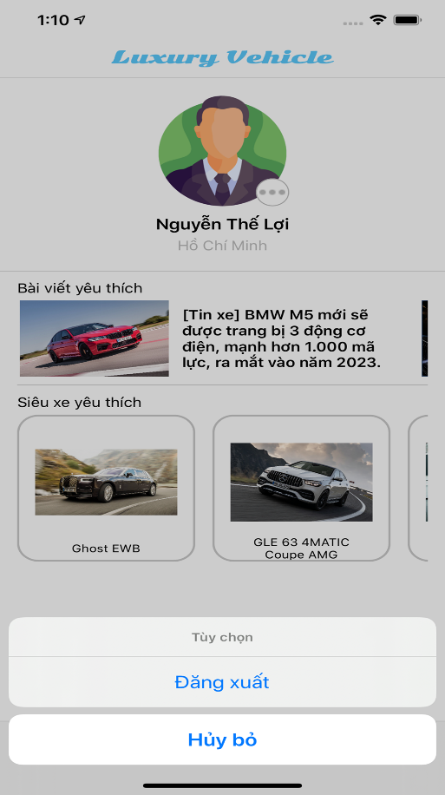

Hình 24: Đăng xuất

* Chọn nút “Đăng xuất”

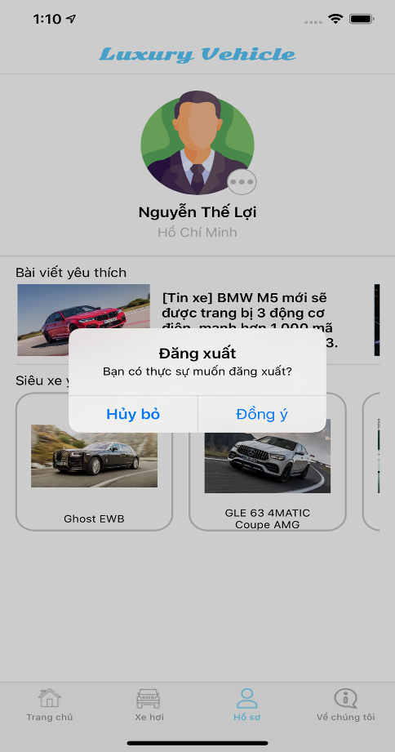

Hình 25: Đồng ý đăng xuất

# Yêu thích

* Ứng dụng cho phép người dùng yêu thích xe, và yêu thích tin tức.
* Sau khi người dùng chọn yêu thích các mục yêu thích sẽ được lưu lại tại mục “Hồ sơ”
* Yêu thích xe

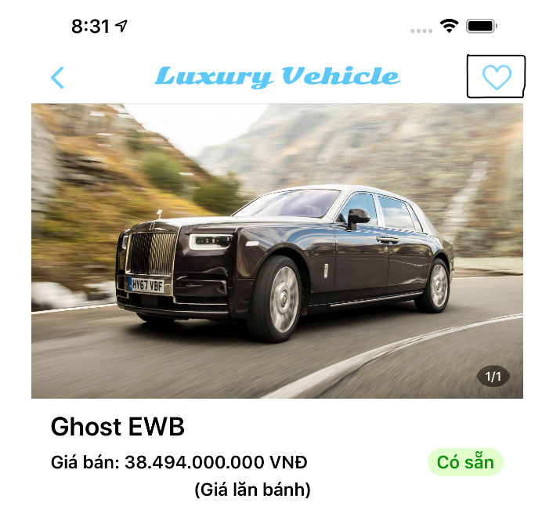

Hình 26: Yêu thích xe

* Yêu thích tin tức



Hình 27: Yêu thích tin tức

* Để sử dụng chức năng yêu thích. Ứng dụng yêu cầu người dùng phải đăng nhập vào hệ thống
* Có 2 cách đăng nhập:
* *Cách 1*: Người dùng chuyển sang mục Hồ sơ và chọn vào nút “Đăng nhập” để đăng nhập

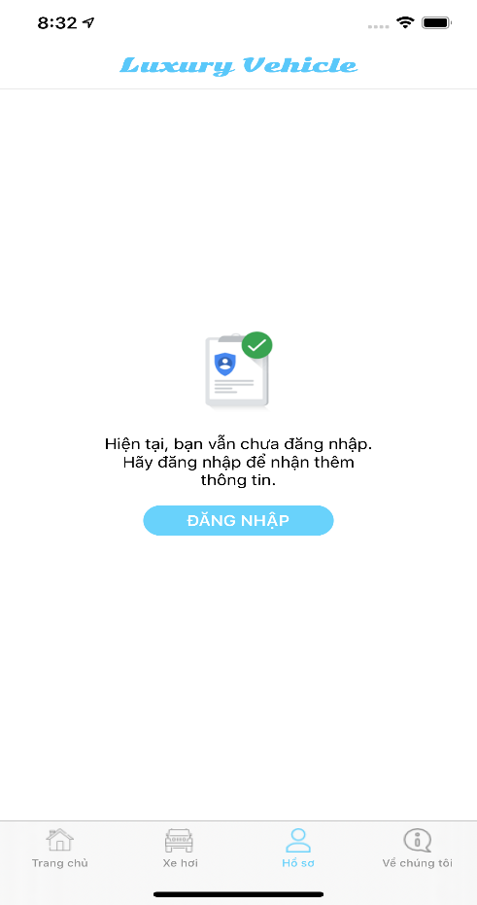

Hình 28: Màn hình hồ sơ

* Nhập tài khoản đăng nhập, và nhấn nút “Đăng nhập”

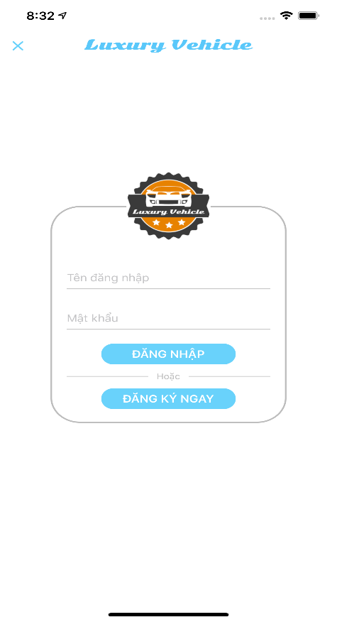

Hình 29: Màn hình đăng nhập

* *Cách 2*: Chọn vào nút yêu thích. Ứng dụng sẽ yêu cầu đăng nhập.
* Chọn nút đăng nhập, để tiến hành đăng nhập

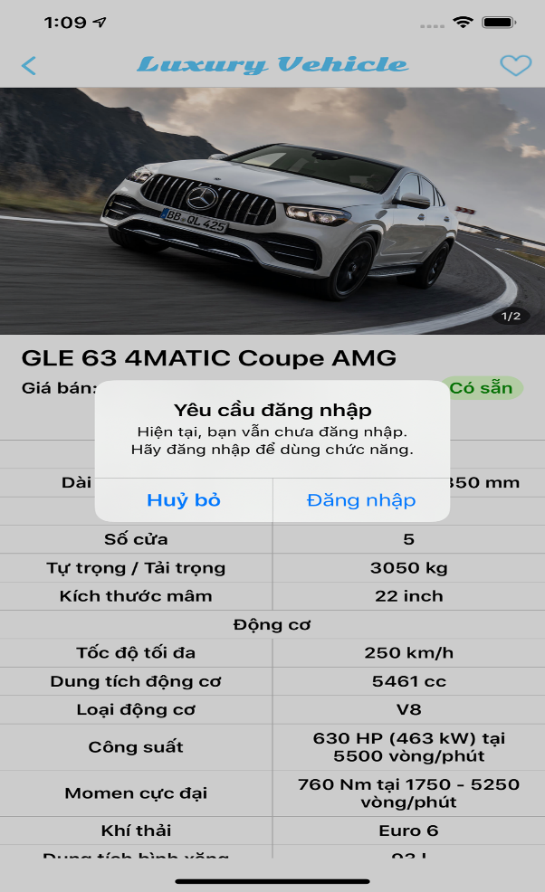

Hình 30: Yêu cầu đăng nhập để sử dụng Yêu thích

* Nhập thông tin đăng nhập. Sau đó nhấn nút Đăng nhập

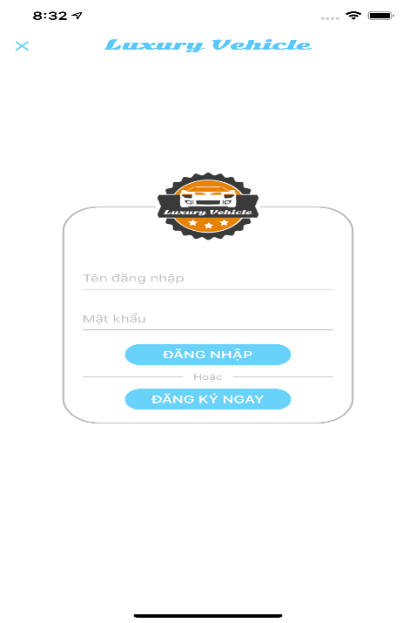

Hình 31: Màn hình đăng nhập

* Sau khi đăng nhập. Người dùng chọn yêu thích, thì biểu tượng yêu thích sẽ đổi màu sang xanh da trời đặc.
* Và mục yêu thích sẽ được lưu lại trong mục “Hồ sơ” của người dùng

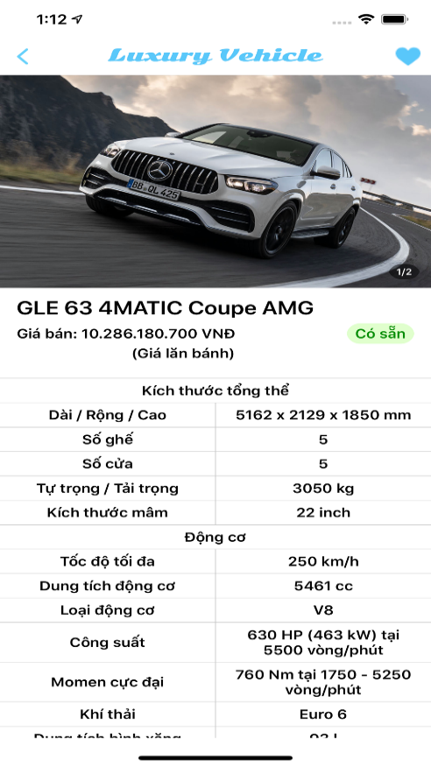

Hình 32: Sau khi chọn yêu thích

# Xem lại yêu thích

* Để xem lại yêu thích người dùng cần chuyển sang màn hình hồ sơ
* Tại màn hình này sẽ lưu lại những gì mà người dùng đã yêu thích
* Lưu ý: Người dùng đã đăng nhập vào ứng dụng

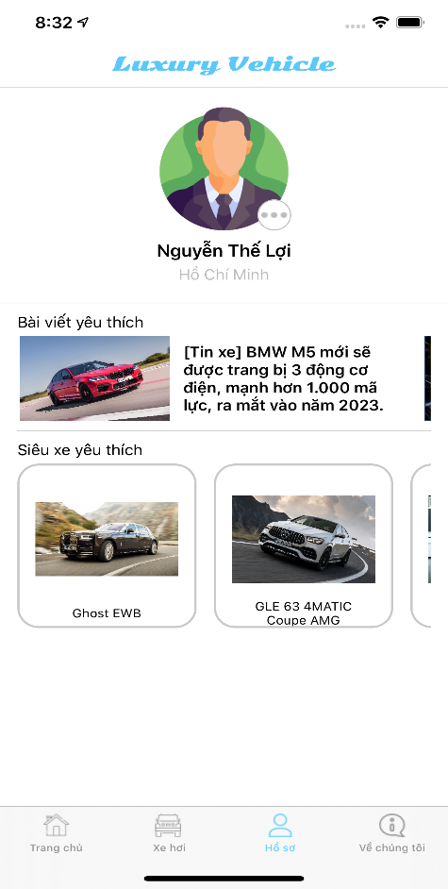

Hình 33: Màn hình Hồ sơ

# Thông tin ứng dụng

* Người dùng chọn mục Về chúng tôi. Ứng dụng sẽ hiển thị giao diện thông tin liên lạc về nhóm cũng như bản đồ.

**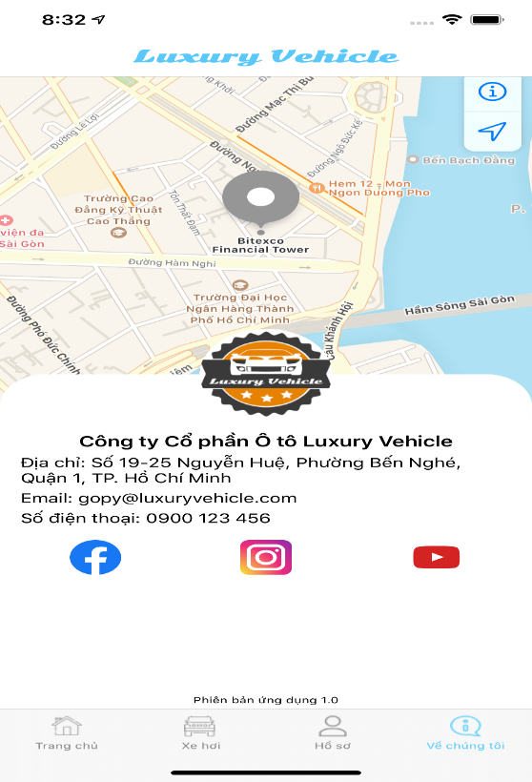**

Hình 34: Thông tin ứng dụng

* Chọn vào bản đồ. Ứng dụng sẽ mở ứng dụng Google Maps và chỉ đường tới địa chỉ

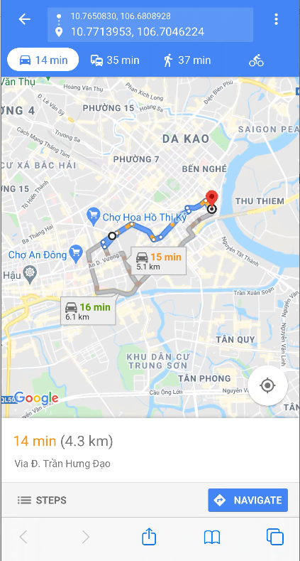

Hình 35: Google Maps